H Επιστροφή των Μαρμάρων του Παρθενώνα
Επιστροφή από τη Στοκχόλμη θραύσματος προερχομένου από το Ερεχθείο
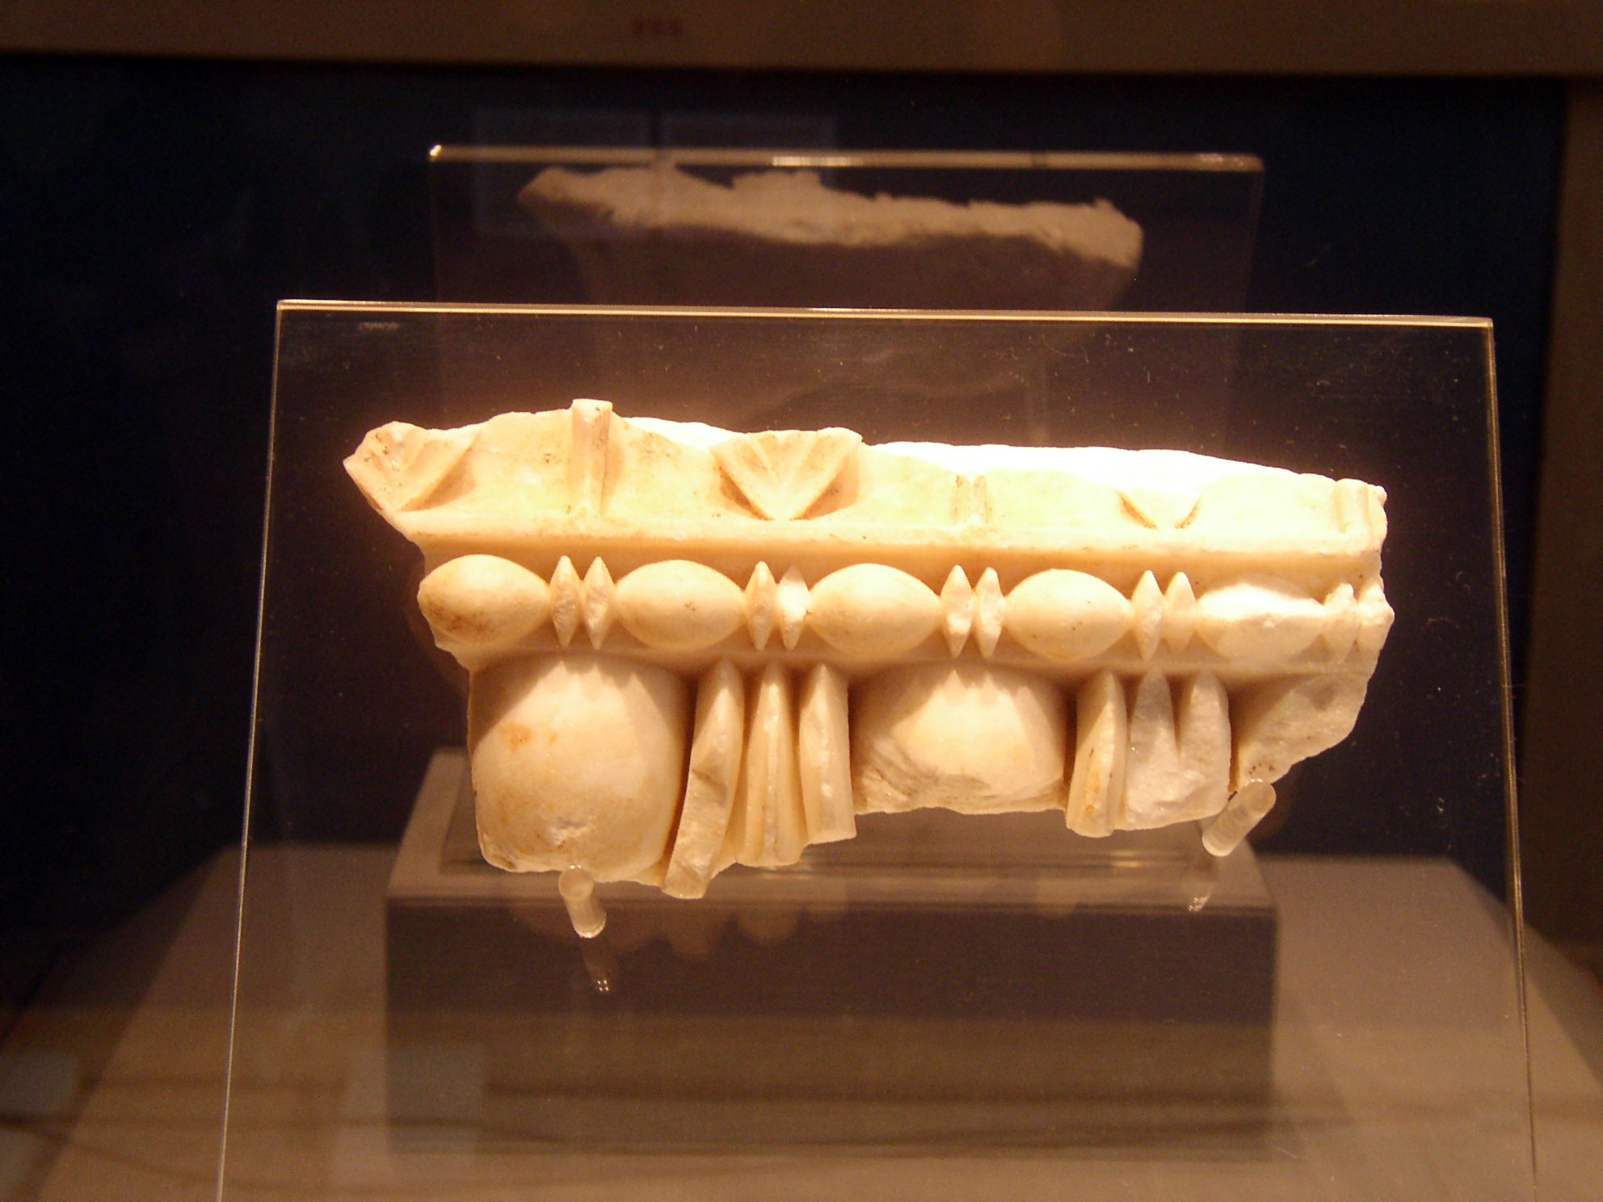
Στις 10 Νοεμβρίου 2006, επεστράφη στην Ελλάδα από τη Σουηδία θραύσμα προερχόμενο από το Ερέχθειο, το οποίο μέχρι τότε φυλασσόταν στο Μεσογειακό Μουσείο της Στοκχόλμης. Το θραύσμα παρέδωσε στο εν λόγω Μουσείο η Σουηδή υπήκοος κα Brigit Wiger Angner, στην κατοχή της οποίας περιήλθε το 1972 ως κληρονομιά από τον πατέρα της. Πιο συγκεκριμένα, ο θείος της Hennig Lundh, υπαξιωματικός του Σουηδικού Ναυτικού, απέσπασε το θραύσμα από το χώρο της Ακρόπολης στη δεκαετία του 1890, κατά τη διάρκεια ταξιδιού του στην Ελλάδα και το μετέφερε στη Σουηδία.
Πρόκειται για θραύσμα αρχαίου κυματιοφόρου αρχιτεκτονικού αρχιτεκτονικού μέλους προερχόμενου από την επικρανίτιδα του Ερεχθείου, την επίστεψη, δηλαδή, των τοίχων του μνημείου.
Η κα Brigit Wiger Angner, ενημερώθηκε για το θέμα της επανένωσης των Γλυπτών του Παρθενώνα κατά τη διάρκεια ημερίδας που διοργανώθηκε στο Μεσογειακό Μουσείο της Στοκχόλμης, επ’ ευκαιρία της ίδρυσης της αρμόδιας Σουηδικής Επιτροπής. Κατόπιν αυτού, το 2005, παρέδωσε το θραύσμα του Ερεχθείου που είχε στην κατοχή της στο Μεσογειακό Μουσείο της Στοκχόλμης, με την προϋπόθεση να επιστραφεί στην Ελλάδα.
Στο πλαίσιο ειδικής πανηγυρικής τελετής, το θραύσμα παραδόθηκε από την κα Brigit Wiger Angner και την Διευθύντρια του Μεσογειακού Μουσείου της Στοκχόλμης κα Sanne Houby Nielsen στον Υπουργό Πολιτισμού. Η κα Brigit Wiger Angner δήλωσε σχετικά:
«Πραγματικά ελπίζω ότι αυτό θα αποτελέσει ένα σήμα για το Βρετανικό Μουσείο, το οποίο έχει τόσα πολλά εκθέματα από την αρχαία Ελλάδα, να τα επιστρέψει.»

